**ДЗ 15**

1. Пройти курс для самопроверки: [Получение данных с помощью Power BI Desktop](https://docs.microsoft.com/ru-ru/learn/modules/get-data-power-bi/)

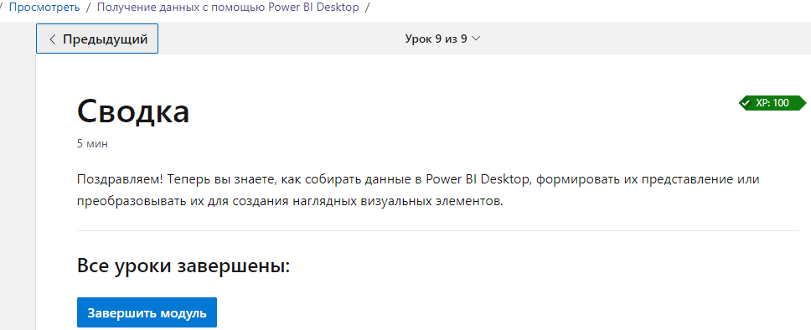

2. Исправить формат данных в соответствии с содержимым таблицы Superstore. Создать таблицу Customer и настроить связь с таблицей Superstore.

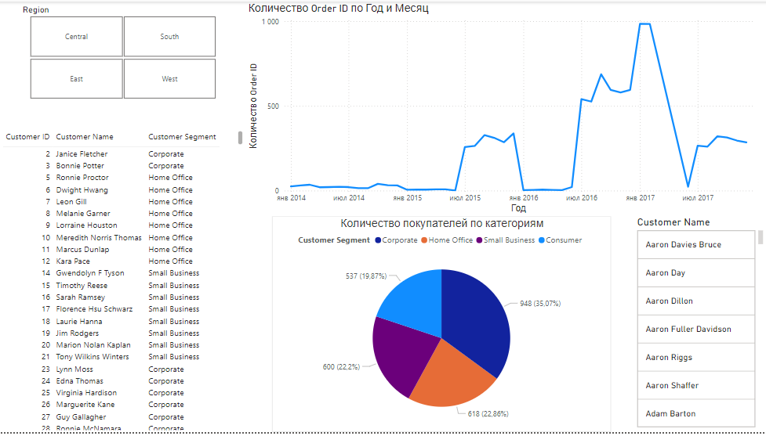

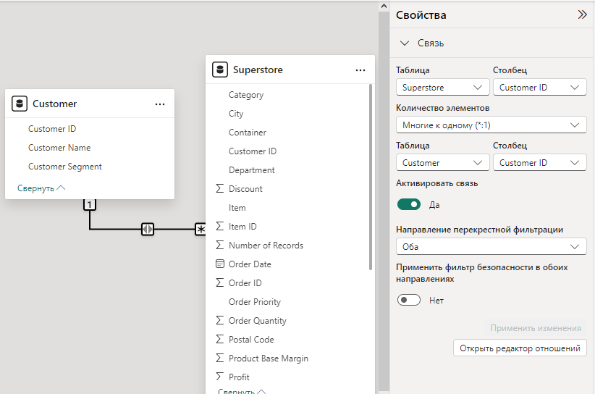

3*. Создайте связь между своими таблицами из БД и попробуйте создать визуализации.